دورة تدريبية عن الاسعافات الاولية
تاريخ الإنعقاد :- الفترة من 14 / 9/ 2019 الي 24-10 /2020
مقر الانعقاد :- مدرجات ومعامل كلية التمريض
الجهة المنظمة :- كلية التمريض
الرعاية العلمية :- أ.د/ سماح محمد عبد الله عميد الكلية
الإشراف العلمي : أ.د/ مرفت علي خميس وكيل الكلية لشئون خدمة المجتمع وتنمية البيئة
المحاضرون :- قسم تمريض الحالات الحرجة بالمشاركة مع معاونى وأعضاء هيئة التدريس بالكلية
الفئة المستهدفة :- العاملين بشركة البترول وتم التدريب بمركز التدريب المستمر بالكلية
الأهداف :-
تدريب العاملين للتعامل مع الحالات الطارئة بالطريقة الصحيحة وتقليل قدر الإمكان من الاَثار الضارة المترتبة على الإصابة لحين إستدعاء الإسعاف.
عدد المشاركين :- 120 موظف تم تقسيمهم علي خمسة أسابيع بحيث تكون المجموعة عددهعم يتراوح ما بين 20-25 موظف وكل مجموعة فترة تدريبها أسبوع
المحاور :-
1- مجموعة المناقشة
2- العرض الإيضاحي
3- التدريب العملي للمتدربين
التوصيات :- زيادة عدد الساعات للجزء العملي لكي يتسني إتقان المحتوي بشكل أكبر

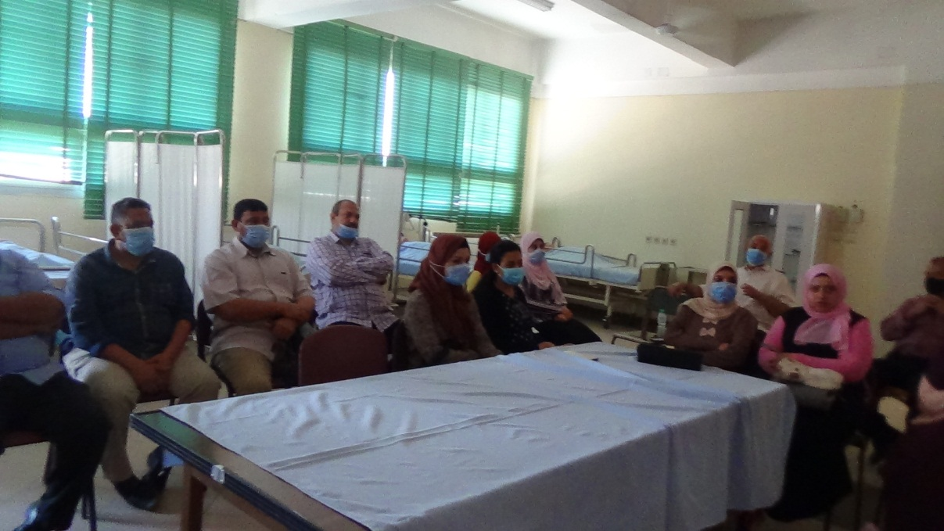

ندوة تثقيفية بعنوان النظافة الشخصية وأهميتها وكيفية العناية بالجسم
تاريخ الإنعقاد :- الفترة من 21/10/2019
مقر الانعقاد :- حضانة الرعاية المتكاملة بعزبة السجن
الجهة المنظمة :- كلية التمريض
الرعاية العلمية :- أ.د/ سماح محمد عبد الله عميد الكلية
الاشراف العلمي : أ.د/ مرفت علي خميس وكيل الكلية لشئون خدمة المجتمع وتنمية البيئة
المحاضرون :- طلاب الفرقة الثالثة بقسم تمريض الاطفال
الفئة المستهدفة :- أطفال وموظفي حضانة الرعاية المتكاملة بعزبة السجن
الأهداف :-
زيادة الوعي الصحى بأهمية النظافة الشخصية للوقاية من الأمراض المعدية لدي أطفال الروضه.
عدد المشاركين :- أطفال الروضه والموظفين بها
المحاور :-
1- أهمية النظافة الشخصية ودورها في الحد من الأمراض المعدية
2- كيفية العناية بالجسم
3- شرح الطريقة الصحيحة لغسيل الأيدي
4- التدريب العملي بإستخدام المجسمات من عمل الطلاب لسهولة توصيل المعلومة للأطفال
التوصيات :- تكرار عمل ندوات مشابهة لتلك الندوة في الحضانات والمدارس المختلفة

ندوة بعنوان المشاكل الصحية والنفسية للمراهقين وكيفية التغلب عليها
تاريخ الإنعقاد :- الفترة من 7/11/2019
مقر الإنعقاد :- مدرسة الامل للصم والبكم بالاربعين
الجهة المنظمة :- كلية التمريض
الرعاية العلمية :- أ.د/ سماح محمد عبد الله عميد الكلية
الاشراف العلمي : أ.د/ مرفت علي خميس وكيل الكلية لشئون خدمة المجتمع وتنمية البيئة
المحاضرون :- د/ أميرة عزت عبد الناصر
الفئة المستهدفة :- طالبات المرحلة الثانوية وعدد من المدرسات والأخصائيات الإجتماعيات وأخصائية نفسية
الأهداف :-
كيفية التعامل مع المراهقين للتغلب على كثير من المشاكل النفسية لهم.
عدد المشاركين :- طالبات مدرسة الأمل للصم والبكم
المحاور :-
1- التعرف علي المشاكل الصحية للمراهقين
2- كيفية التعامل مع المشاكل الصحية للمراهقين
3- خطوات حل المشاكل الصحية والنفسية للمراهقين
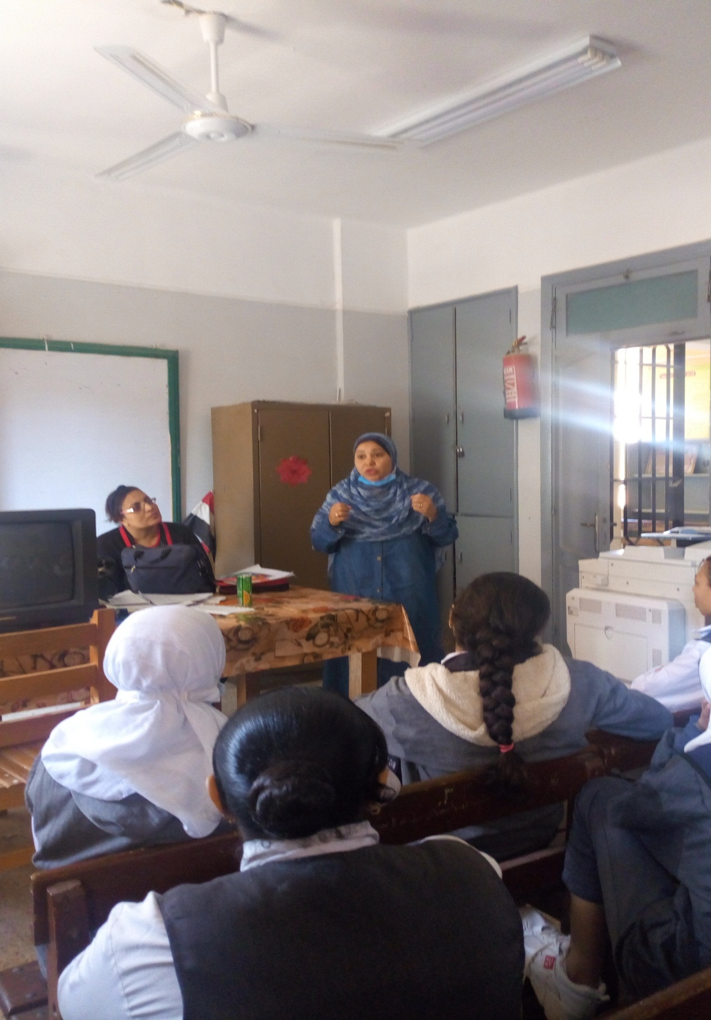
4- تدريب المدرسات والأخصائيات الإجتماعيات علي حل المشاكل الصحية للمراهقين
التوصيات :- تكرار عمل ندوات للطلاب ذوي الإحتياجات الخاصة عن المشاكل النفسية وكيفية التغلب عليها

ندوة بعنوان داء السكري بين الأطفال
تاريخ الانعقاد :- الفترة من 28/11/2019
مقر الانعقاد :- مدرسة هدي شعراوي الإعدادية بنات
الجهة المنظمة :- كلية التمريض
الرعاية العلمية :- أ.د/ سماح محمد عبد الله عميد الكلية
الاشراف العلمي : أ.د/ مرفت علي خميس وكيل الكلية لشئون خدمة المجتمع وتنمية البيئة
المحاضرون :- د/ شيماء الورداني د/ صفاء ربيع عثمان
الفئة المستهدفة :- طالبات مدرسة هدي شعراوي الإعدادية بنات
الأهداف :-
الوقاية من مخاطر مرض السكر بين الأطفال وطريقة التغذية الصحيحة.
عدد المشاركين :- 45 من الطالبات
المحاور :-
1- التعريف بمرض داء السكري
2- أسبابه وأعراضه
3- مضاعفات المرض
4- كيفية الوقاية من مخاطر داء السكري بين الاطفال
5- طرية الحقن وطريقة التغذية الصحيحة
التوصيات :- تكرار عمل ندوات مماثلة للطلاب والمؤسسات الإجتماعية المختلفة عن داء السكري

ندوة عن التطعيمات وأهميتها
تاريخ الإنعقاد :- الفترة من 28/11/2019
مقر الإنعقاد :- مركز رعاية الأمومة والطفولة بحي الاربعين
الجهة المنظمة :- كلية التمريض
الرعاية العلمية :- أ.د/ سماح محمد عبد الله عميد الكلية
الإشراف العلمي : أ.د/ مرفت علي خميس وكيل الكلية لشئون خدمة المجتمع وتنمية البيئة
المحاضرون :- د/ شيماء كمال حسين
الفئة المستهدفة :- السيدات المتردادات علي مركز رعاية الأمومة والطفولة بحي الأربعين
الأهداف :-
زيادة وعى الأمهات بمراكز رعاية الأمومة والطفولة عن التطعيمات وأهميتها
عدد المشاركين :- 14 من السيدات المتردادات
المحاور :-
1- التعريف بالتطعيمات
2- الأمراض التي يمكن الوقاية منها عن طريق التطعيمات
3- جدول التطعيمات الإجبارية
4- الاَثار الجانبية لكل تطعيم وكيفية التعامل مها
التوصيات :- تكرار عمل ندوات مماثلة للطلاب والمؤسسات وذلك لأهمية الموضوع

مبادرة السيد رئيس الجمهورية الكشف عن
الأمراض المزمنة (100) مليون صحة
تاريخ الإنعقاد :- 28/10/2020
مقر الإنعقاد :- كلية التمريض
الجهة المنظمة :- كلية التمريض
الرعاية العلمية :- أ.د/ سماح محمد عبد الله عميد الكلية
الاشراف العلمي : أ.د/ مرفت علي خميس وكيل الكلية لشئون خدمة المجتمع وتنمية البيئة
المحاضرون :- فريق عمل كامل من ألسادة أعضاء هيئة التدريس بالكلية
الفئة المستهدفة :- موظفي وعمال الكلية
الأهداف :-
التعرف علي أنواع الصراع المنتشرة في بيئة العمل وكيفية التعامل معها.
المحاور :-
أنواع الصراع المنتشرة في بيئة العمل وكيفية التعامل معها
التوصيات :-
تكثيف هذ النوع من الدورات التدريبية نظرا للإعجاب بالدورة ومضمونها

